**新 书 推 荐**

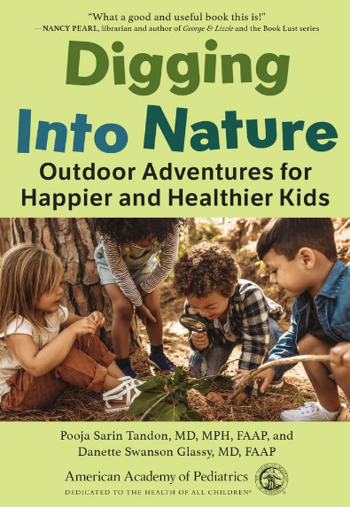**中文书名：《亲近大自然》**

**英文书名：DIGGING INTO NATURE**

**作 者：Danette Swanson Glassy MD and Pooja Sarin Tandon MD**

**出 版 社：American Academy of Pediatrics**

**代理公司：Defiore/ANA/Sharon**

**页 数：224页**

**出版时间：2024年10月**

**代理地区：中国大陆、台湾**

**审读资料：电子稿**

**类 型：家教育儿**

**内容简介：**

儿科医生和自然专家普伽·萨林·坦登（Pooja Sarin Tandon）和丹妮特·斯旺森·格拉西（Danette Swanson Glassy）指出，儿童和家庭在大自然中度过的时光会更快乐、更健康、更有韧性。他们提供了大量关于自然活动的建议，以及如何克服繁忙家庭在尝试增加户外活动时间时所面临的常见挑战的建议。

作者论述了从婴儿期到青春期每个年龄段大自然对儿童健康的重要性，并将建议的活动与关键的发展里程碑联系起来。《亲近大自然》采用包容性的方法，为有特殊保健需求、慢性疾病和文化因素的儿童的父母提供实用技巧，帮助所有儿童收获大自然带来的礼物。

**作者简介：**

**丹妮特·斯旺森·格拉西（Danette Swanson Glassy）**医学博士是一名儿科初级保健医生和儿童权益倡导者。她是非营利组织 “华盛顿最佳起步”（BestStart Washington）的共同创始人和董事会主席，领导着该组织的 “自然项目”（Project Nature）计划，该计划旨在支持儿科医疗服务提供者鼓励儿童在大自然中度过美好时光。 格拉西博士住在西雅图地区，喜欢和她的两个孙子一起探索西北太平洋地区的大自然。

**普伽·萨林·坦登（Pooja Sarin Tandon）**，医学博士，公共卫生硕士，是一名普通儿科医生，也是西雅图儿童研究所的研究员、华盛顿大学医学院副教授以及公共土地信托基金健康部主任。她发表了大量关于体育锻炼、户外活动和接触大自然对健康的重要性的文章。她与丈夫和两个孩子住在西雅图地区。

**媒体评价：**

“《亲近大自然》充满了有用的技巧和深入的研究，为哄骗最不情愿的孩子和他们的父母到户外享受'绿色时光'提供了有趣的指南。”

—— Michaeleen Doucleff，《纽约时报》畅销书《狩猎、采集、父母》的作者

“这是一本实用而又鼓舞人心的小径指南，为所有儿童找到走向大自然的途径，从而丰富他们的健康和幸福。”

——《古怪的孩子》（Quirky Kids）一书的合著者、纽约大学新闻学和儿科学教授、医学博士佩里·克拉斯（Perri Klass）

**感谢您的阅读！**

**请将反馈信息发至：版权负责人**

**Email**：[**Rights@nurnberg.com.cn**](mailto:Rights@nurnberg.com.cn)

安德鲁·纳伯格联合国际有限公司北京代表处

北京市海淀区中关村大街甲59号中国人民大学文化大厦1705室, 邮编：100872

电话：010-82504106, 传真：010-82504200

公司网址：[http://www.nurnberg.com.cn](http://www.nurnberg.com.cn/)

书目下载：<http://www.nurnberg.com.cn/booklist_zh/list.aspx>

书讯浏览：<http://www.nurnberg.com.cn/book/book.aspx>

视频推荐：<http://www.nurnberg.com.cn/video/video.aspx>

豆瓣小站：<http://site.douban.com/110577/>

新浪微博：[安德鲁纳伯格公司的微博_微博 (weibo.com)](https://weibo.com/1877653117/profile?topnav=1&wvr=6)

微信订阅号：ANABJ2002

